Pixtxa
⚠️ Durchgeknalltes E-Technik-Nerd*in vom Feinsten und versklavt gerne die Technik. 🏳️‍⚧️
Avatar

Kontakt
Lang | DE🇩🇪 / EN🇬🇧
Mastodon | @Pixtxa@chaos.social
Matrix | @Pixtxa:matrix.org
Telegram | @Pixtxa

Projekte
1D-Pong | TWANG32-Hack | Mirror Screen | MinusEinsEnterSlashButton
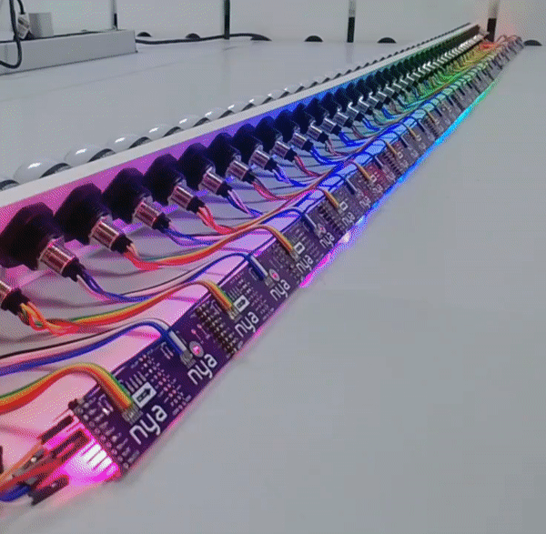 | 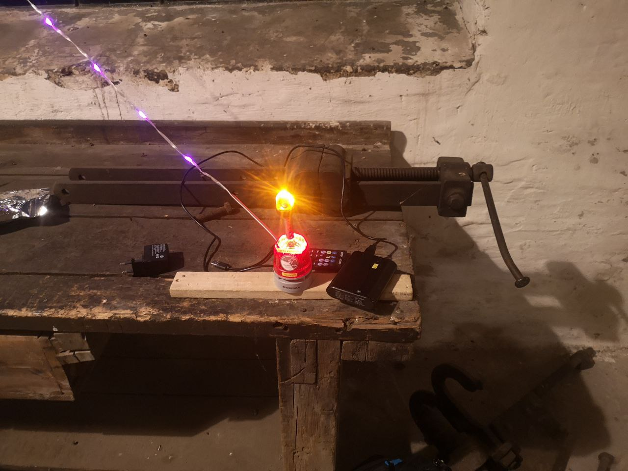 | 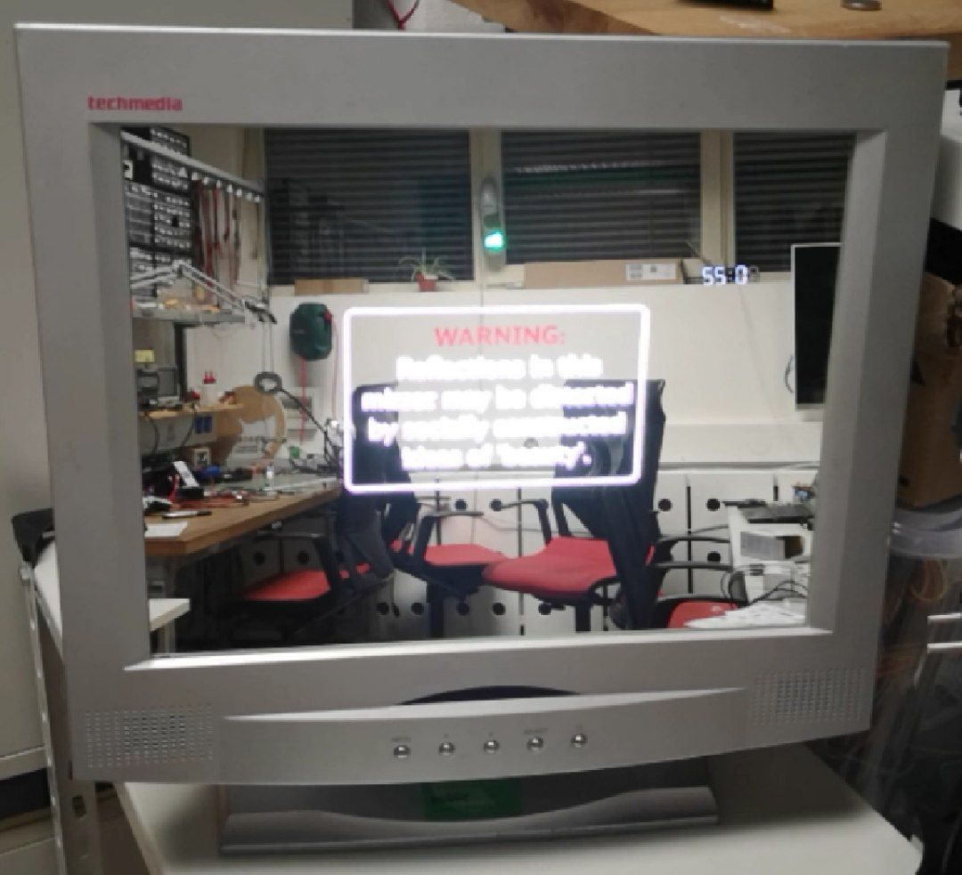 | 

